ESERCIZIO:

- Riprodurre il seguente foglio elettronico:

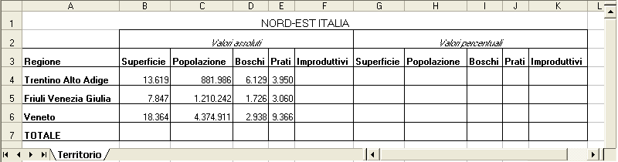

- Salvare il file con il nome Regioni sul Desktop.

- Completare con le formule adatte:
- Improduttivi: sono dati dalla superficie totale a cui si tolgono boschi e prati;
- TOTALI: sono i totali per colonna
- Valori percentuali: sono dati dal rapporto tra valore reale e totale.

